**AJUSTES SITE ERW – ADVOCACIA**

**HOME**

* O campo sobre “Quem somos” não está editável. Precisamos que o texto e a foto sejam editáveis para podermos realizar os ajustes necessários;

* O campo sobre o meu currículo não está editável. Precisamos que o texto e a foto sejam editáveis para podermos realizar os ajustes necessários;

* Considerando que nosso público-alvo normalmente está acima de 50/55 anos de idade, vamos precisar que o ícone flutuante do whatsapp fique em formato/tamanho maior.

Sugestão: deixar no tamanho do ícone que está no nosso outro site: [www.protegeprev.com.br](http://www.protegeprev.com.br)

**O ESCRITÓRIO**

* O campo que descreve nosso compromisso com a excelência e foto da equipe precisam ficar editáveis:

* O “Nossos serviços” que indica os serviços das demais áreas precisam ficar editáveis:

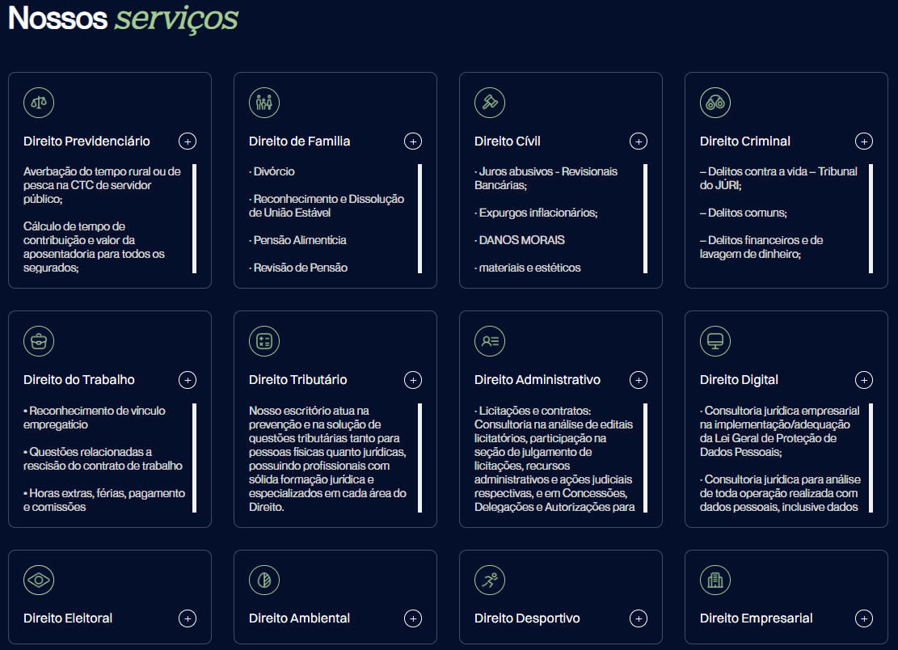

* O campo “Nossa história” também precisa ficar editável:

**SERVIÇOS**

* Na página dos serviços específicos: Planejamento Previdenciário, Concessão de Aposentaria, Cálculo de tempo de contribuição e valor da aposentadoria, Revisão de Aposentadoria “Atividades Concomitantes”, Revisão de Aposentadoria por erro de cálculo do INSS, Revisão da Vida Toda..., precisamos dos seguintes ajustes e implantação:

- Campo “Como te ajudamos”: precisamos que o texto seja editável para ajustes de cada serviço, bem como criação de novas possibilidades:

-O botão “Agende seu atendimento” deve ser renomeado para “Fale com um especialista” ou ficar editável. Conforme mencionei em nossas reuniões a nossa intenção é de que todas as páginas de serviços fiquem no formato de **Landing page** com botão de ação para o WhatsApp de texto específico (ex: Olá, acessei seu conteúdo sobre Revisão da Vida Toda e gostaria de saber se posso pedir essa revisão para a minha aposentadoria”, pois quando estivermos com campanhas ativas preciso filtrar os contatos para cada campanha/serviço). Esses textos e links de WhatsApp eu consigo gerar por aqui, mas preciso que tenha um campo para poder colar e aplicar no site.

Da forma que está, o link/botão “Agende seu atendimento” abre outra página ao invés do WhatsApp com texto específico para o serviço:

Com a aplicação do link de WhatsApp específico a página acima poderá ser desativada.

Ainda sobre esse botão de ação que deve ir direto para a mensagem específica do WhatsApp, ele deve ser colocado/duplicado para ficar também abaixo dos vídeos, pois assim aumentamos as chances de o possível cliente clicar e iniciar uma conversa com nosso time de comercial:

- Campo “Nossos Diferenciais”: precisamos que o texto seja editável para ajustes de cada serviço, bem como criação de novas possibilidades:

Por fim, não menos importante, gostaria de fazer uma sugestão em relação a escolha das soluções dos benefícios e diferenciais dentro do portal admin:

Se possível, por gentileza, verifiquem se é possível criar um campo de múltipla escolha para as soluções para cada benefício e diferencial criado, pois da forma que está temos que criar o mesmo benefício e diferencial para cada novo serviço. Entendo que seja uma forma de retrabalho, pois muitos serviços que disponibilizamos possui benefício e diferencial encontrado em outros serviços.

Da forma que está na plataforma somente é possível escolher uma solução para o benefício e diferencial.

Obrigado!